**PRESSMEDDELANDE**  
2017-11-20

Inet återigen mest populär i Pricerunners kundundersökning

**Årets e-handlare för sjätte året i rad!**

**När kunderna själva väljer är Årets e-handlare samma företag som de senaste åren. Pricerunner har idag tillkännagivit att Inet för sjätte året i rad får högst betyg inom kategorin datorprodukter. Vinnaren tas fram genom att konsumenterna sätter betyg på helhetsupplevelsen efter ett avslutat köp, Inet har under 2017 fått snittbetyget 4,82 av 5.**

**– Det känns helt otroligt, vi har fantastiska kunder som år efter år belönar oss med deras förtroende. Att just helhetsupplevelsen bedömts är en riktig fjäder i hatten, utmärkelsen är resultatet av alla medarbetares duktiga och engagerade arbete, säger Erik Wickman, vd på Inet.**

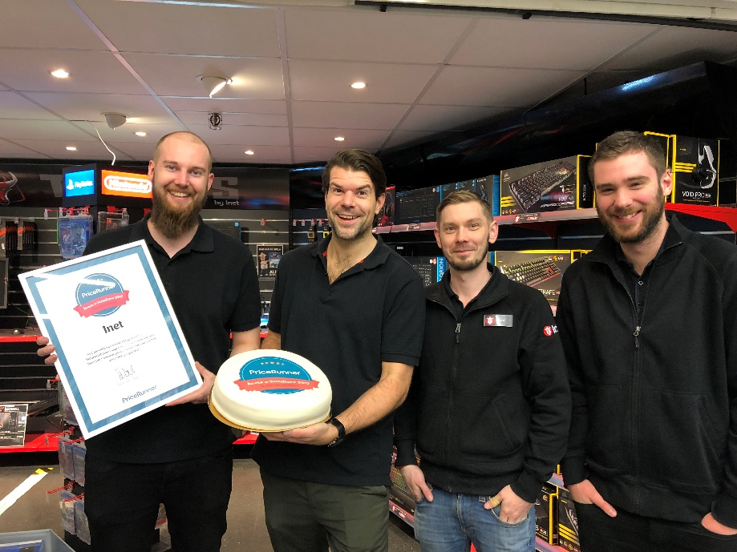Varje år delar Pricerunner ut pris till Årets e-handlare inom olika kategorier. Inet har för sjätte året i rad fått utmärkelsen inom kategorin datorprodukter. Service i världsklass och att vara först med det senaste bidrar till framgången.

– Genom att lyssna på kunderna kan vi alltid ge extra mervärde. Vi arbetar i en konkurrensutsatt bransch med allt större fokus på e-handel och produktsläpp. Att vi får kundernas röst år efter år är verkligen en kvalitetsstämpel.

Här tar Inets medarbetare Kim, Jonas, Patrik, Pontus i butiken vid Hötorget i Stockholm emot diplom och tårta. Inet utses för sjätte året i rad till årets e-handlare, kategori datorprodukter av Pricerunner.

Under 2017 har Inet tagit ett helhetsgrepp på kundupplevelsen genom att slå ihop service och support, samt förbättrat returvillkoren oavsett om kunden köper på nätet eller i butik.

– Kundperspektivet styr hela verksamheten med mottot *Är det bra för kunden, är det bra för oss*. Kundservice är något vi alla brinner för vilket genomsyrar alla kanaler – i butik, på webben, sociala medier och i telefon med kundservice.

För 2018 planerar Inet att ytterligare bredda sortimentet, öppna upp för fler kontaktsätt, korta svarstiderna i kundservice och bygga kunskap genom mer egenproducerade videos på Facebook och Youtube. Innehållet är bland annat produktguider, panelintervjuer med framstående tillverkare och livestreams.

– Vi vill skapa en äkta omnikanalupplevelse och bli ännu bättre på att interagera med kunderna. Deras insikter och feedback betyder enormt mycket, det är information vi använder för att bli ännu bättre. Stort tack för ert engagemang och förtroende, säger Erik Wickman, vd på Inet.

**Pricerunner om utmärkelsen Årets e-handlare**

"Utmärkelsen Årets e-handlare har delats ut sedan 2004 - och är unik på så sätt att den alltid baserats på verkliga omdömen från bekräftat köpande konsumenter och inte på någon allmän omröstning. Det är viktigt för oss att det är den butik med nöjdast kunder som vinner istället för de med bredast kontaktnät eller störst resurser. Alla vinnare stoltserar med utmärkelsen på sina sajter och ofta i sin marknadsföring - det tyder på att utmärkelsen har hög trovärdighet och är viktig för de som vinner. Det märks att e-handlarna gör sitt yttersta för att stärka och förbättra kundupplevelsen år efter år och vi på PriceRunner är mycket stolta över att belöna de som är bäst på det!" – William Heap, Operations Account Manager.

**För ytterligare information**Erik Wickman, vd, 0708-65 27 02, [erik.wickman@inet.se](mailto:erik.wickman@inet.se)  
Magnus Sjöbäck, presskontakt, 0704-45 15 99, [magnus.sjoback@inet.se](mailto:magnus.sjoback@inet.se)  
<http://www.inet.se/>